Componente curricular: LÍNGUA INGLESA

6º ano – 4º bimestre

SEQUÊNCIA DIDÁTICA 12 – Post it?

Unidade temática

Estudo do léxico

Objetos de conhecimento

Construção de repertório lexical

Autonomia leitora

Habilidade

(EF06LI16) Construir repertório relativo às expressões usadas para o convívio social e o uso da língua inglesa em sala de aula.

Tempo estimado

3 aulas.

1ª Etapa: uma aula para a contextualização do gênero “postagem” e para ativar o conhecimento prévio com questões gerais e perguntas de compreensão.

2ª Etapa: uma aula para o levantamento das características do gênero “postagem” e de alguns aspectos linguísticos e discursivos em exemplos.

3ª Etapa: uma aula para a produção final, que se destina a colocar em prática os conhecimentos construídos nas etapas anteriores.

Avaliação: uma aula.

Se houver algum imprevisto, reserve uma ou duas aulas a mais na etapa necessária.

Desenvolvimento

Esta sequência didática objetiva desenvolver nos estudantes o reconhecimento do gênero digital “postagem”, a partir de suas características discursiva e linguística, que envolve as particularidades da linguagem para a comunicação neste meio, como as abreviações e os *emoticons*. Para isso, ao final, eles deverão ser capazes de produzir um post usando *emoticons* e/ou uma linguagem mais concisa, o chamado “internetês”, em inglês.

1ª Etapa (Aula 1)

Warm up!

1. Você acha que a internet influencia o uso da língua? Justifique.

________________________________________________________________________________________

2. Como você observa ser a linguagem utilizada na internet?

________________________________________________________________________________________

3. Compare as imagens a seguir e responda às perguntas.

|  |  |
| --- | --- |
| 1. | 2. |
| 3. | 4. |

a) Quais seriam as diferenças entre das imagens 1, 3 e 4 em relação à imagem 2?

_______________________________________________________________________________________

A imagem 2 é um *post* de papel (um bilhete), que seria uma prévia do gênero na era digital.

b) O que todas essas imagens teriam em comum?

_______________________________________________________________________________________

Todas têm como característica fornecer informações concisas.

c) Você acha que as pessoas se expressam diferente, ou “errado”, nesses meios? Por quê? Justifique sua resposta.

_______________________________________________________________________________________

Professor, problematize com os estudantes o que seria o conceito de “certo” e “errado”. Enfatize o fato de que a língua se adapta aos contextos de uso.

d) Você conseguiria “traduzir” o que significam essas abreviações usadas comumente em postagens no português? Caso conheça outras, acrescente na lista:

1. VC = __________________ você

2. SDDS = __________________ saudades

3. CTZ = ____________________ certeza

4. FIKDIK = ____________________ fica a dica

5. BRINKS = _____________________ brincadeira

6. PLMDS = _______________________ pelo amor de Deus

7. VLW = _______________________ valeu

8. PFV = _______________________ por favor

9._______________________

10._______________________

11._______________________

12._______________________

2ª Etapa (Aula 2)

1. Assim como em português, no inglês há muitas abreviações para que a linguagem fique adequada às condições do meio e à agilidade da circulação da informação. Ligue as expressões do “internetês” ao seu significado:

a) BBS As soon as possible

b) FYI Best friend forever

c) LOL By the way

d) OMG Wait

e) ASAP Be back soon

f) BFF Talk to you later

g) BTW Laughing out loud

h) RIP Rest in peace

i) W8 For your information

j) TTYL Oh, my God

**Answer key:**

a) BBS = Be back soon (Volto logo)

b) FYI = For you information (Para a sua informação)

c) LOL = laughing out loud (Rindo alto)

d) OMG = Oh, my God (Oh, meu Deus)

e) ASAP = As soon as possible (Assim que possível)

f) BFF = Best friend forever (Melhor amigo pra sempre)

g) BTW = By the way (Aliás)

h) RIP = Rest in Peace (Descanse em paz)

i) W8 = Wait (Espere)

j) TTYL = Talk to you later (Falo com você depois)

2. Assim como as abreviações, os *emoticons* são muito comuns na comunicação não verbal na internet. Há estudos que comprovam que eles compõem mais de metade dos comentários presentes nas redes sociais. Em sua opinião, quais emoticons podem representar as situações abaixo? Use o dicionário para ajudá-lo.

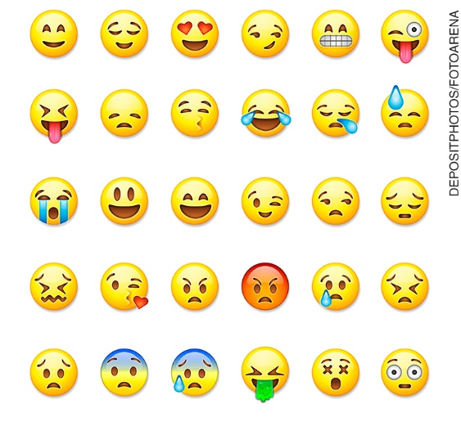

1. To express happiness

2. To express love

3. To send a loving kiss

4. To express sadness

5. To express anger

6. To express disgust

7. To express a suffering face

**Answer key**

As respostas podem variar. Aqui são apenas possibilidades.

1. To express happiness



2. To express love



3. To send a loving kiss



4. To express sadness



5. To express anger



6. To express disgust



7. To express a suffering face



3ª Etapa (Aula 3)

1. Agora é sua vez de escrever uma postagem usando *emoticons* e abreviações. Em seguida, compartilhe com um colega e veja se ele consegue decifrar sua mensagem.

Professor: caso disponha de um laboratório em sua escola ou se os alunos tiverem celular, a atividade pode ser realizada por aplicativos.

Avaliação

Acompanhamento das aprendizagens/habilidades dos estudantes

Tratando-se de uma disciplina de língua estrangeira, a avaliação deverá ser feita de forma contínua, considerando-se principalmente o desenvolvimento das habilidades de produção do gênero trabalhado, levando em consideração cada contexto de aprendizagem.

Nesta sequência, por exemplo, o professor pode avaliar considerando a quantidade de *emoticons* e abreviações utilizadas no *post*, ou seja, se o número é satisfatório e se há uma relação coerente entre esses recursos imagéticos e verbais.